**TRƯỜNG ĐẠI HỌC SƯ PHẠM KỸ THUẬT TP.HỒ CHÍ MINH**

**KHOA ĐÀO TẠO CHẤT LƯỢNG CAO**

🞠◊🞠◊🞠



**BÁO CÁO CUỐI KÌ**

**MÔN HỌC : TRÍ TUỆ NHÂN TẠO**

GVHD : Nguyễn Mạnh Hùng

Sinh viên thực hiện :

Bùi Hà Nhi 18110168

Nguyễn Tấn Quốc Khánh 17110161

Phạm Tấn Trung 19110305

Phạm Đắc Trường. 19110307

Tp.HCM, Ngày 26 tháng 11 năm 2021

**ĐIỂM SỐ**

|  |  |  |  |
| --- | --- | --- | --- |
| TIÊU CHÍ | NỘI DUNG | TRÌNH BÀY | TỔNG |
| ĐIỂM |  |  |  |

**NHẬN XÉT CỦA GIÁO VIÊN**

………………………………………………………………………………………

………………………………………………………………………………………………………………………………………………………………………………………………………………………………………………………………………

………………………………………………………………………………………………………………………………………………………………………………………………………………………………………………………………………………………………………………………………………………………………………………………………………………………………………………………………………………………………………………………………………………………………………………………………………………………………………………………………………………………………………………………………………………………………………………………………………………………………………………………………………………………………………………………………………………………………………………………………………………………………………………………………………………………………

Giáo viên hướng dẫn

(*Ký và ghi họ tên*)

**Nguyễn Mạnh Hùng**

**LỜI CẢM ƠN**

Để hoàn thành tốt đề tài và bài báo cáo này, chúng em xin gửi lời cảm ơn chân thành đến giảng viên, thầy Nguyễn Mạnh Hùng, người đã trực tiếp hỗ trợ chúng em trong suốt quá trình làm đề tài. Chúng em cảm ơn thầy đã đưa ra những lời khuyên từ kinh nghiệm thực tiễn của mình để định hướng cho chúng em đi đúng với yêu cầu của đề tài đã chọn, luôn giải đáp thắc mắc và đưa ra những góp ý, chỉnh sửa kịp thời giúp chúng em khắc phục nhược điểm và hoàn thành tốt cũng như đúng thời hạn đã đề ra.

Chúng em cũng xin gửi lời cảm ơn chân thành các quý thầy cô trong khoa Đào tạo Chất Lượng Cao nói chung và ngành Công Nghệ Thông Tin nói riêng đã tận tình truyền đạt những kiến thức cần thiết giúp chúng em có nền tảng để làm nên đề tài này, đã tạo điều kiện để chúng em có thể tìm hiểu và thực hiện tốt đề tài. Cùng với đó, chúng em xin được gửi cảm ơn đến các bạn cùng khóa đã cung cấp nhiều thông tin và kiến thức hữu ích giúp chúng em có thể hoàn thiện hơn đề tài của mình.

Đề tài và bài báo cáo được chúng em thực hiện trong khoảng thời gian ngắn, với những kiến thức còn hạn chế cùng nhiều hạn chế khác về mặt kĩ thuật và kinh nghiệm trong việc thực hiện một dự án phần mềm. Do đó, trong quá trình làm nên đề tài có những thiếu sót là điều không thể tránh khỏi nên chúng em rất mong nhận được những ý kiến đóng góp quý báu của các quý thầy cô để kiến thức của chúng em được hoàn thiện hơn và chúng em có thể làm tốt hơn nữa trong những lần sau.

Chúng em xin chân thành cảm ơn.

Cuối lời, chúng em kính chúc quý thầy, quý cô luôn dồi dào sức khỏe và thành công hơn nữa trong sự nghiệp trồng người. Một lần nữa chúng em xin chân thành cảm ơn.

**Tp. Hồ Chí Minh, ngày 26 tháng 11 năm 2021**

**MỤC LỤC**

**PHẦN MỞ ĐẦU 1**

**1. Giới thiệu về đề tài 1**

1.1. Lý do chọn đề tài **1**

1.2. Giới thiệu sơ lược về game **1**

1.3. Tổng quát về đề tài **2**

**PHẦN NỘI DUNG 3**

**1. Giới thiệu Pygame package 3**

1.1. Giới thiệu sơ lược **3**

1.2. Lịch sử phát triển **3**

1.3. Một số lệnh phổ biến **3**

1.4. Kết luận **4**

**2. Các tiêu chí đánh giá 4**

**3. Tính Al và huấn luyện Al Bots trong đề tài 8**

3.1. Tính Al trong đề tài **8**

3.2. Trong game Catch Coin có 4 mode cho người chơi lựa chọn **8**

3.3. Các hàm trong game **9**

**4. Kết luận và hướng phát triển 14**

4.1. Kết luận **14**

4.2. Hướng phát triển **16**

**5. Demo chương trình Catch coin game 17**

**TÀI LIỆU THAM KHẢO 22**

**KẾ HOẠCH THỰC HIỆN**

|  |  |  |  |  |  |  |
| --- | --- | --- | --- | --- | --- | --- |
| Tuần | Ngày | Công việc | | Người chịu trách nhiệm chính | Tỉ lệ hoàn thành | Ghi chú |
| 1 | 20/09 - 26/09/21 | Chọn đề tài “Catch Coin Game” | | Cả nhóm | 100% |  |
| 2 | 27/09 - 03/10/21 | Thu thập thông tin về đề tài “Catch Coin Game” | | Cả nhóm | 100% |  |
| 3 | 04/10 - 10/10/21 | Làm poster lần 1 | | Cả nhóm | 100% |  |
| 4 | 11/10 - 17/10/21 | Thực hiện thiết kế giao diện “Catch Coin Game” | | Cả nhóm | 100% | Version 1.0  Màn hình có tích hợp các font chữ, đồ họa đơn giản, có âm thanh. |
| 5 | 18/10 - 24/10/21 | Thực hiện thiết kế chức năng “Catch Coin Game” | | Cả nhóm | 100% | Version 1.0: 2 objects enemies Coin và Apple để 1 object Player được người chơi đuổi bắt và ghi điểm (Vẫn chưa áp dụng tính AI vào đề tài) |
| 6 | 25/10 - 31/10/21 | Báo cáo poster | | Cả nhóm | 100% | Poster lần 1 vẫn còn nhiều thiếu sót. Đề tài chưa áp dụng tính AI. |
| 7 | 01/11 - 07/11/21 | Làm poster lần 2 | | Cả nhóm | 100% |  |
| 8 | 08/11 - 14/11/21 | Chỉnh sửa lại giao diện, chức năng của “Catch Coin Game” phù hợp với yêu cầu đề tài | | Cả nhóm | 100% | Hoàn thành Version 2.0: giao diện đơn giản, bỏ 1 object Apple, đề tài đáp ứng được yêu cầu áp dụng AI |
| 9 | 15/11 - 21/11/21 | Viết Slide, Word báo cáo, quay video thuyết trình | Giới thiệu về đề tài | Trường | 100% |  |
| Giới thiệu Pygame Package | Trung |
| Các tiêu chí đánh giá | Nhi, Khánh |
| Tính AI trong đề tài | Trường |
| Huấn luyện AI Bots trong đề tài | Nhi |
| Kết luận và hướng phát triển | Khánh |
| Demo game Catch Coin | Trung |
| 10 | 22/11 - 25/11/21 | Tổng hợp báo cáo, slides, video thuyết trình | | Cả nhóm | 100% |  |
| 11 | 29/11/21 | BÁO CÁO CUỐI KỲ | | Cả nhóm | 100% |  |

**Tp. Hồ Chí Minh, ngày 26 tháng 11 năm 2021**

# PHẦN MỞ ĐẦU

## Giới thiệu về đề tài

### **Lý do chọn đề tài**

Ngày nay, các sản phẩm giải trí mà đặc biệt là game đã mang lại một nguồn lợi nhuận to lớn cho ngành công nghiệp máy tính. Do nhu cầu của thị trường tăng cao,

các game ngày càng có chất lượng cao và thời gian xây dựng ngày càng được rút ngắn. Các game trên thị trường hiện nay rất đa dạng về nội dung và game rất phổ biến đối với mọi người, nó đáp ứng nhu cầu giải trí sau những giờ học và làm việc căng thẳng mệt mỏi, để làm được điều đó nên nhóm em đã thực hiện đề tài này

### **Giới thiệu sơ lược về game**

#### Giao diện

Có hai phần giao diện : Giao diện chính và giao diện Start game

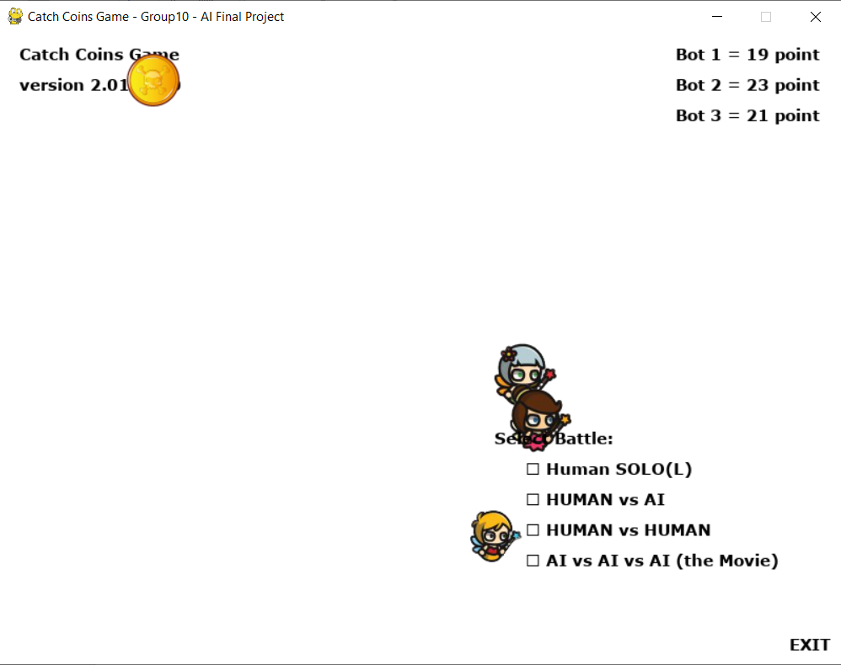

Giao diện chính : ở phần giao diện này gồm 4 option tùy theo nhu cầu của người chơi

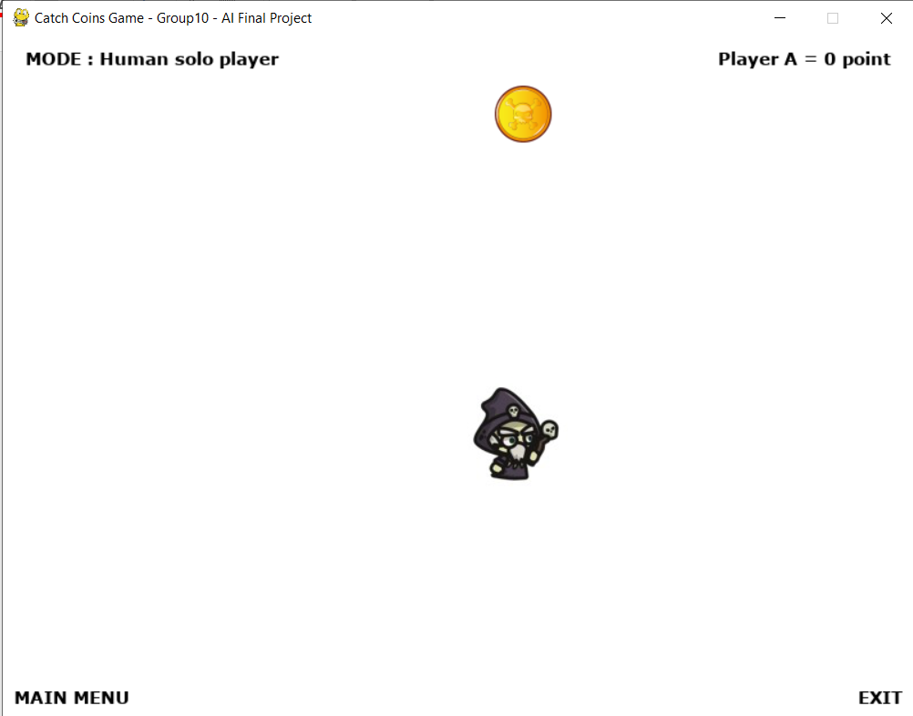

Giao diện start game :  Ở giao diện này cách chơi, số lượng Human hoặc Al sẽ khác nhau phụ thuộc và option của người chơi

Ngoài ra còn 2 option là Main Menu ( về lại giao diện chính ) và exit ( thoát hẳn game )

#### Cách chơi

Di chuyển hero ( lên, xuống, trái, phải )  cạnh tranh với những người chơi hoặc Al bot khác ăn những đồng coin được xuất hiện và chuyển động ngẫu nhiên, mỗi đồng coin tương ứng vói một điểm

### **Tổng quát về đề tài**

Trong đề tài “ Catch coin game” nhóm em chia thành 6 phần chính

Phần 1 : Giới thiệu đề tài

Phần 2 : Giới thiệu Pygame Package

Phần 3 : Các tiêu chí đánh giá

Phần 4 : Tính Al và huấn luyện Al Bots trong đề tài

Phần 5 : Tổng kết quá trình của nhóm trong quá trình thực hiện đề tài

Phần 6 : Demo chương trình Catch coin game

# PHẦN NỘI DUNG

## Giới thiệu Pygame package

Trang web chính thức của PyGame là: - https://www.pygame.org

### **Giới thiệu sơ lược**

PyGame là một thư viện của ngôn ngữ Python. Nó được sử dụng để phát triển trò chơi 2D và là một nền tảng nơi bạn có thể sử dụng một tập hợp các mô-đun Python để phát triển trò chơi. Đây là một nền tảng dễ hiểu và thân thiện với người mới bắt đầu có thể giúp bạn phát triển trò chơi một cách nhanh chóng.

### **Lịch sử phát triển**

Pygame ban đầu được viết bởi Pete Shinners để thay thế PySDL sau khi quá trình phát triển của nó bị đình trệ. Đây là một dự án cộng đồng từ năm 2000 và được phát hành theo phần mềm miễn phí mã nguồn mở GNU Lesser General Public License.

Pygame phiên bản 2 được lên kế hoạch là "Pygame Reloaded" vào năm 2009, nhưng việc phát triển và bảo trì pygame đã hoàn toàn dừng lại cho đến cuối năm 2016 với phiên bản 1.9.1. Sau khi phát hành phiên bản 1.9.5 vào tháng 3 năm 2019, việc phát triển phiên bản 2 mới đang hoạt động theo lộ trình.

Pygame 2.0 được phát hành vào ngày 28 tháng 10 năm 2020, nhân ngày sinh nhật thứ 20 của pygame.

### **Một số lệnh phổ biến**

+import pygame: - Lệnh này được sử dụng để truy cập khuôn khổ PyGame. Nó là bước đầu tiên để bắt đầu quá trình phát triển trò chơi.

+pygame.init (): - Điều này khởi tạo tất cả các mô-đun cần thiết cho PyGame.

+pygame.display.set_mode ((width, height)): - Thao tác này sẽ khởi chạy một cửa sổ có kích thước mong muốn.

+pygame.event.get (): - Vì trò chơi sẽ là một chuỗi các sự kiện, nên cú pháp này sẽ giúp bạn làm trống hàng đợi của các sự kiện trước khi thêm một sự kiện mới.

+pygame.quit: - Cú pháp này được sử dụng để thoát khỏi chương trình hoàn toàn.

+pygame.display.flip (): - PyGame có bộ đệm kép nên điều này sẽ hoán đổi bộ đệm. Tất cả những gì bạn cần biết là cuộc gọi này là bắt buộc đối với bất kỳ cập nhật nào bạn thực hiện đối với màn hình trò chơi để hiển thị.

### **Kết luận**

PyGame là một công cụ tuyệt vời và hữu ích có thể giúp bạn phát triển trò chơi mơ ước của mình. Lợi ích lớn nhất khi sử dụng PyGame là khả năng truy cập dễ dàng và hỗ trợ cộng đồng khổng lồ. Nó rất dễ cài đặt, học hỏi và sử dụng. Trong vòng vài giờ kể từ khi bắt đầu, bạn có thể tạo một trò chơi mà bạn từng nghĩ rằng bạn sẽ không bao giờ có thể làm được một cách dễ dàng như vậy.

## Các tiêu chí đánh giá

|  |  |  |  |
| --- | --- | --- | --- |
| Các tiêu chí đánh giá | | Nhận xét | Mức độ hoàn thành |
| Hệ thống tính điểm | Cách mỗi object được điểm | Khi object AI bots hoặc object Players đó tiếp xúc với object Coin trong 1 khoảng cách tọa độ 25 pixels | 2/2 |
| Tính điểm | Mỗi lần đuổi bắt thành công (tiếp xúc trong khoảng cách tọa độ 25 pixels) thì điểm của object đuổi bắt đó là tăng 1 điểm | 1/1 |
| So sánh điểm giữa các object | Không có hệ thống so sánh điểm mà chỉ có hệ thống tính điểm và liệt kê ra điểm của từng object AI bots hoặc object Players | 1/2 |
| Điểm tổng kết | Khi nhấn “EXIT” ở góc phải dưới màn hình sẽ kết thúc trò chơi luôn mà không show màn hình các điểm của các objects thu được, không có thang điểm cao nhất như Version cũ trong poster | 0/1 |
| Các chế độ trong game | Các chế độ chơi của hệ thống | Có 4 chế độ battles cho người chơi lựa chọn. Chế độ cuối cùng đảm bảo yêu cầu đề tài phải áp dụng trí tuệ nhân tạo vào đề tài được tích hợp đưa vào màn hình chính của game | 4/4 |
| Trải nghiệm người dùng | Người dùng có thể chọn chơi solo hoặc đấu với máy, hoặc đấu với người dùng khác, hoặc có thể xem các AI bots đấu với nhau | 4/4 |
| Cách huấn luyện các object trong game | Cách mỗi object di chuyển | Object Coin xuất hiện trên màn hình ở 1 tọa độ ngẫu nhiên và bắt đầu di chuyển ngẫu nhiên, đến biên màn hình sẽ rẽ hướng khác với hướng di chuyển ban đầu. Cách di chuyển của object đã được lập trình trong game. Sau khi va chạm với objects khác, đồng xu sẽ biến mất tại tọa độ va chạm và xuất hiện ở vị trí tọa độ ngẫu nhiên khác và tiếp tục di chuyển | 5/5 |
| Object AI Bots xuất hiện trên màn hình ở 1 tọa độ ngẫu nhiên và sẽ so sánh vị trí tọa độ của mình với tọa độ của object Coin sau đó di chuyển đến vị trí như đã được lập trình trong game cho đến khi tiếp xúc với object Coin và di chuyển. Object AI Bots không có vòng lặp xuất hiện trên màn hình, nó chỉ xuất hiện duy nhất 1 lần vào khởi điểm, sau khi tiếp xúc object coin sẽ bắt đầu ở vị trí mới nhưng object AI Bots sẽ bắt đầu ở vị trí hiện tại của nó. | 4/4 |
| Object Players xuất hiện trên màn hình ở tọa độ trung tâm màn hình và sẽ di chuyển theo điều khiển của người chơi theo 4 hướng để đuổi bắt object Coin và ghi điểm | 3/3 |
| Object nhận điểm khi nào | Khi object AI bots hoặc object Players đó tiếp xúc với object Coin trong 1 khoảng cách tọa độ 25 pixels, object nào tiếp xúc thì điểm của object đó tăng lên 1 | 2/2 |
| Sau khi object nhận điểm thì làm gì | Object Coin biến mất tại vị trí tiếp xúc và xuất hiện ở 1 vị trí mới với tọa độ ngẫu nhiên | 3/3 |
| Object Players vẫn ở tại vị trí tiếp xúc và tiếp tục di chuyển để đuổi bắt object coin và ghi điểm |
| Object AI Bots vẫn ở tại vị trí tiếp xúc và tiếp tục di chuyển để đuổi bắt object coin và ghi điểm |
| Tần suất của đồng xu | Tần số xuất hiện của đồng xu | Xuất hiện trong vòng lặp vô hạn: bắt đầu ở tọa độ ngẫu nhiên, biến mất khi tiếp xúc object khác, và tiếp tục xuất hiện ở 1 tọa độ ngẫu nhiên khác | 3/3 |
| Tốc độ di chuyển của đồng xu | FPS = 250 (tốc độ khung hình)  FPSCLOCK = pygame.time.Clock() | 1/1 |
| Thiết kế game | Thiết kế giải thuật | 23 hàm với các chức năng khác nhau. Các hàm chính được sử dụng đối với việc training AI theo yêu cầu đề tài:   * main() * gameplay_start() * drawObject() * drawObjectScore() * getRandomLocation() * drawExit() | 6/6 |
| Thiết kế giao diện | Giao diện đơn giản, không rối mắt, các object được gán ảnh để dễ nhìn. Bố cục màn hình phân bố hợp lý, màn hình chính có đủ các thông tin:   * Tên, version game * AI Bots và đồng xu di chuyển đuổi bắt * Thang điểm của các object AI bots * Các chế độ battles cho người chơi lựa chọn | 4/4 |
| Lập trình | Code giải thuật | Code vẫn còn rườm rà, chưa áp dụng được kiến thức vừa học của bộ môn là Neural Network | 0/1 |
| TỔNG KẾT | | Trên cơ bản hoàn thành ở mức độ khá - tốt | 43/46 |

## Tính Al và huấn luyện Al Bots trong đề tài

### **Tính Al trong đề tài**

Tính Al được thể hiện ở việc nhóm đã train các con Al bot để có thể tự động di chuyển để ăn các đồng coin

### **Trong game Catch Coin có 4 mode cho người chơi lựa chọn**

- Human solo: người chơi sẽ tự di chuyển để đuổi bắt đồng xu và ghi điểm

- Human and AI: 2 đối tượng người chơi và máy chơi cùng tham gia đối kháng với nhau để tranh giành đồng xu và ghi điểm

- Human and Human: đối kháng là giữa 2 người chơi sẽ tranh giành nhau đồng xu và ghi điểm

- AI and AI and AI: 3 con AI Bots sẽ cùng tham gia tranh giành để bắt đồng xu và ghi điểm

**Các đối tượng người chơi:** Player A và Player B lần lượt được gán ảnh để dễ phân biệt. Chúng sẽ được các người chơi điều khiển để di chuyển đi lên, đi xuống, sang phải, sang trái.

**Các đối tượng AI Bots:** AI bot 1, AI bot 2, AI bot 3 lần lượt được gán ảnh để dễ phân biệt. Các AI bots này được huấn luyện để tự động di chuyển sang phải, trái, lên, xuống.

**Đối tượng Coin:** được gán ảnh 1 đồng xu. Coin object được huấn luyện xuất hiện từ vị trí giữa màn hình và di chuyển một cách tự động trên màn hình. Nó sẽ biến mất khi các object AI bots hoặc Players tiếp xúc với nó và object nào tiếp xúc với nó thì object đó sẽ ghi điểm. Và object coin đó lại tiếp xuất hiện ở giữa màn hình và di chuyển.

### **Các hàm trong game:**

**AI vs AI vs AI**

Để thiết lập nên game Catch Coin sẽ có một số hàm cụ thể như sau:

- Hàm main(): là hàm sẽ khởi tạo màn hình với các thông số đã được mặc định trước đó. Và chương trình bắt đầu với vòng lặp chứa hàm Gameplay_Start()

- Hàm Gameplay_Start(): trên màn hình sẽ xuất hiện các con Bots, đồng xu đang di chuyển, score của các con bots và các chế độ battles.

- Để có được các đối tượng AI Bots, đồng xu, Ví dụ đối tượng AI Bot, ta sẽ có 1 hàm vẽ đối tượng đó với tọa độ của nó, tọa độ nằm trong vòng lặp với x,y là 2 số nguyên của giá trị tọa độ và đối tượng đó hiển thị trên màn hình với method blit chứa ảnh được gán và tọa độ của đối tượng đó, ảnh được gán sẽ sử dụng phương thức image.load của pygame

- Điểm của các con bots được mặc định với điểm số ban đầu là 0, và các đối tượng đồng xu và các con bot sẽ di chuyển 1 cách ngẫu nhiên sử dụng hàm getRandomLocation()

- Hàm getRandomLocation() này quy định vị trí các đối tượng một cách ngẫu nhiên với tọa độ x,y theo trục tọa độ oxy và toạ độ X sẽ lựa chọn ngẫu nhiên 1 số từ 0 đến một số bằng chiều rộng màn hình, và tương tự tọa độ Y sẽ lựa chọn ngẫu nhiên 1 số từ 0 đến một số bằng chiều dài màn hình.

- Quay lại hàm gameplay_start(): ta sẽ mặc định các hướng đi của các objects với các con số 1,2,3,4 lần lượt là hướng đi lên, đi xuống, sang trái, sang phải. Tiếp theo sẽ là vòng lặp để các object di chuyển, đuổi bắt và ghi điểm.

- Ta sẽ có cách tính điểm mỗi khi đồng xu và object AI tiếp xúc: mỗi khi tiếp xúc thì khoảng cách giữa chúng theo tọa độ sẽ là tọa độ con bot trừ tọa độ đồng xu, nếu hiệu của chúng nằm trong khoảng cách lấy giá trị tuyệt đối là 25 thì khi đó đuổi bắt thành công và con bot đó sẽ ghi điểm +1 và đồng xu lại quay về vị trí random mới, tương tự đối với các object AI và players khác. Với 25 là con số nhóm tự đặt vì mỗi object nhóm đều có chiều dài và chiều rộng là 100 pixels nên khoảng cách 25 pixels là vừa đủ.

**- Hướng di chuyển của đồng xu: giả sử vị trí hiện tại của đồng xu là (x;y):**

* Nếu hướng di chuyển là đi lên: thì vị trí mới của đồng xu sẽ là (x;y+n) với n = 1 pixels được gán trước đó.
* Tương tự cho các hướng còn lại: nếu hướng đi xuống thì vị trí mới của đồng xu là (x;y-1)
* Nếu sang trái: thì vị trí mới của đồng xu là (x-1;y)
* Sang phải: (x+1;y)
* Train hướng đi cho đồng xu :

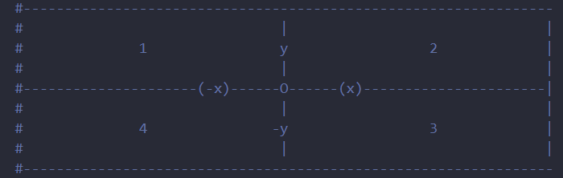

* Lưu ý: ở đây đồng xu khi chạm đến cạnh màn hình nó sẽ rẽ hướng khác với hướng trước đó.
* Nếu tọa độ đồng xu ở góc phần tư thứ 1,4 của màn hình và ban đầu nó có hướng đi lên thì sẽ có xu hướng chạm biên trên, nhóm sẽ cho đồng xu rẻ phải.
* Nếu tọa độ đồng xu ở góc phần tư thứ 1,4 của màn hình và ban đầu nó có hướng sang trái thì sẽ có xu hướng chạm biên trái, nhóm sẽ cho đồng xu rẻ xuống.
* Nếu tọa độ đồng xu ở góc phần tư thứ 2,3 của màn hình và ban đầu nó có hướng sang phải thì sẽ có xu hướng chạm biên phải, nhóm sẽ cho đồng xu rẻ lên.
* Nếu tọa độ đồng xu ở góc phần tư thứ 2,3 của màn hình và ban đầu nó có hướng đi xuống thì sẽ có xu hướng chạm biên dưới, nhóm sẽ cho đồng xu rẻ trái.
* Nếu tọa độ đồng xu ở góc phần tư thứ 3,4 của màn hình và ban đầu nó có hướng sang phải thì sẽ có xu hướng chạm biên phải, nhóm sẽ cho đồng xu rẻ xuống.
* Nếu tọa độ đồng xu ở góc phần tư thứ 3,4 của màn hình và ban đầu nó có hướng đi lên thì sẽ có xu hướng chạm biên trên, nhóm sẽ cho đồng xu rẻ trái.
* Nếu tọa độ đồng xu ở góc phần tư thứ 1,2 của màn hình và ban đầu nó có hướng đi xuống thì sẽ có xu hướng chạm biên dưới, nhóm sẽ cho đồng xu rẻ phải.
* Nếu tọa độ đồng xu ở góc phần tư thứ 1,2 của màn hình và ban đầu nó có hướng sang trái thì sẽ có xu hướng chạm biên trái, nhóm sẽ cho đồng xu rẻ xuống.

**-Training con AI bots để bắt xu :**

3 con AI bots sẽ có cơ chế giống nhau nên nhóm sẽ trình bày cơ chế hoạt động đã huấn luyện của con AI bot 1 làm đại diện. Theo 4 hướng lên, xuống, sang trái, sang phải, ta sẽ có 4 trường hợp để con AI bot di chuyển

* **Đối với hướng lên:** trường hợp 1, nếu tọa độ con bot nằm bên phải phía trên đồng xu thì con bot sẽ di chuyển đến vị trí mới với tọa độ trục X giảm n = 1 pixel, tọa độ trục Y giữ nguyên để con bot nằm phía **trên** đồng xu. Trường hợp 2, nếu tọa độ con bot nằm bên phải phía dưới đồng xu thì con bot sẽ di chuyển đến vị trí mới với tọa độ trục X giữ nguyên, tọa độ trục Y tăng n=1 pixel để con bot nằm bên **phải** đồng xu. Trường hợp 3, nếu tọa độ con bot nằm bên trái phía trên đồng xu thì con bot sẽ di chuyển đến vị trí mới với tọa độ trục X giữ nguyên, tọa độ trục Y giảm n=1 pixel để con bot nằm bên **trái** đồng xu. Trường hợp 4, nếu tọa độ con bot nằm bên trái phía dưới đồng xu thì con bot sẽ di chuyển đến vị trí mới với tọa độ trục X tăng n =1 pixel, tọa độ trục Y giữ nguyên để con bot nằm phía **dưới** đồng xu.

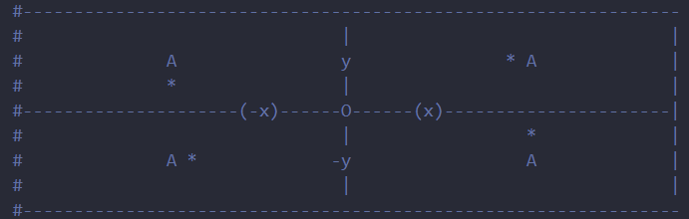

* **Đối với hướng xuống:** trường hợp 1, nếu tọa độ con bot nằm bên phải phía trên đồng xu thì con bot sẽ di chuyển đến vị trí mới với tọa độ trục X giảm n = 1 pixel, tọa độ trục Y giữ nguyên để con bot nằm phía **trên** đồng xu. Trường hợp 2, nếu tọa độ con bot nằm bên phải phía dưới đồng xu thì con bot sẽ di chuyển đến vị trí mới với tọa độ trục X giữ nguyên, tọa độ trục Y tăng n=1 pixel để con bot nằm bên **phải** đồng xu. Trường hợp 3, nếu tọa độ con bot nằm bên trái phía trên đồng xu thì con bot sẽ di chuyển đến vị trí mới với tọa độ trục X giữ nguyên, tọa độ trục Y giảm n=1 pixel để con bot nằm phía **trên** đồng xu. Trường hợp 4, nếu tọa độ con bot nằm bên trái phía dưới đồng xu thì con bot sẽ di chuyển đến vị trí mới với tọa độ trục X tăng n =1 pixel, tọa độ trục Y giữ nguyên để con bot nằm phía **dưới** đồng xu.

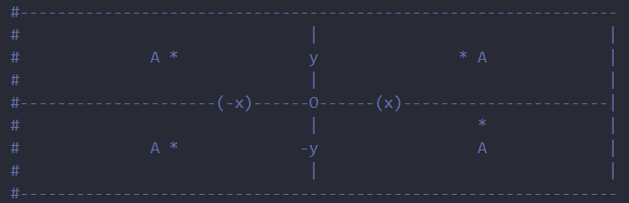

* **Đối với hướng trái:** trường hợp 1, nếu tọa độ con bot nằm bên phải phía trên đồng xu thì con bot sẽ di chuyển đến vị trí mới với tọa độ trục X giảm n = 1 pixel, tọa độ trục Y giữ nguyên để con bot nằm phía **trên** đồng xu. Trường hợp 2, nếu tọa độ con bot nằm bên phải phía dưới đồng xu thì con bot sẽ di chuyển đến vị trí mới với tọa độ trục X giữ nguyên, tọa độ trục Y tăng n=1 pixel để con bot nằm bên **phải** đồng xu. Trường hợp 3, nếu tọa độ con bot nằm bên trái phía trên đồng xu thì con bot sẽ di chuyển đến vị trí mới với tọa độ trục X giữ nguyên, tọa độ trục Y giảm n=1 pixel để con bot nằm phía **trên** đồng xu. Trường hợp 4, nếu tọa độ con bot nằm bên trái phía dưới đồng xu thì con bot sẽ di chuyển đến vị trí mới với tọa độ trục X tăng n =1 pixel, tọa độ trục Y giữ nguyên để con bot nằm phía **dưới** đồng xu.

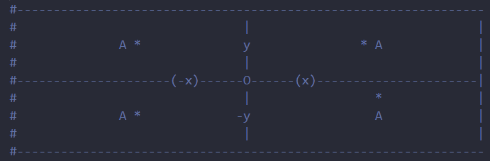

* **Đối với hướng phải:** trường hợp 1, nếu tọa độ con bot nằm bên phải phía trên đồng xu thì con bot sẽ di chuyển đến vị trí mới với tọa độ trục X giữ nguyên, tọa độ trục Y giảm n=1 pixel để con bot nằm bên **phải** đồng xu. Trường hợp 2, nếu tọa độ con bot nằm bên phải phía dưới đồng xu thì con bot sẽ di chuyển đến vị trí mới với tọa độ trục X giữ nguyên, tọa độ trục Y tăng n=1 pixel để con bot nằm bên **phải** đồng xu. Trường hợp 3, nếu tọa độ con bot nằm bên trái phía trên đồng xu thì con bot sẽ di chuyển đến vị trí mới với tọa độ trục X giữ nguyên, tọa độ trục Y giảm n=1 pixel để con bot nằm bên **trái** đồng xu. Trường hợp 4, nếu tọa độ con bot nằm bên trái phía dưới đồng xu thì con bot sẽ di chuyển đến vị trí mới với tọa độ trục X tăng n =1 pixel, tọa độ trục Y giữ nguyên để con bot nằm phía **dưới** đồng xu.

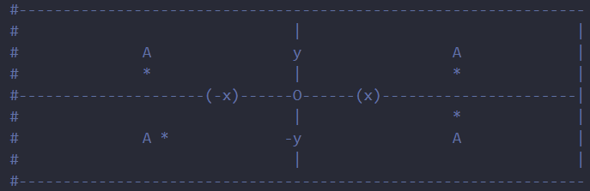

* Trường hợp còn lại: giữ nguyên vị trí con bot đó vì có thể tọa độ của nó trùng với tọa độ đồng xu.

Cách training 2 con AI bots còn lại như trên.

Sau đó sẽ xóa các draw của object ở tọa độ cũ 1 đơn vị và chèn object vào vị trí mới với phương thức insert. Và thiết lập hiển thị điểm sau khi tính với hàm draw score

Phần còn lại là gameOptions sử dụng hàm gameOptions để chọn các chế độ Battles và Thoát trò chơi với hàm drawexit()

## Kết luận và hướng phát triển

### **Kết luận**

Sau nhiều ngày suy nghĩ kĩ để chọn đề tài, cuối cùng chúng em cũng đã chọn được đề tài làm game catch coins game.

Bước đầu tìm hiểu về pygame nhóm chúng em gặp rất nhiều khó khăn trong việc tìm tài liệu và xây dựng ý tưởng game, nhưng sau khoảng thời gian cố gắng tìm tòi, học hỏi thì chúng em cũng đã làm cho mình được 1 game gần hoàn chỉnh để phục vụ cho đồ án tổng hợp. Trong thời gian làm đề tài chúng em cũng có một số những vấn đề đạt được và chưa đạt được.

* Đạt Được:
* Hiểu được cấu trúc, cách thức hoạt động, cách thức phát triển ứng dụng bằng pygame.
* Nâng cao kiến thức lập trình .
* Biết cách xây dựng một nhân vật trong game, cho nhân vật di chuyển thông qua các đoạn code python.
* Biết cách sử dụng Animation cho từng hành động của nhân vật.
* Tổ chức load các chế độ chơi tương ứng.
* Xây dựng các chức năng  điểm, thời gian, … thông qua ngôn ngữ python.
* Chưa Đạt Được
* Do kiến thức của chúng em về pygame còn hạn hẹp nên các chức năng trong game còn nghèo nàn.
* Chưa xây dựng được 1 game hoàn chỉnh như chúng em mong muốn.
* Các player tổ chức chưa thực sự rõ ràng và sạch đẹp.
* Sắp xếp nhân vật và màn chơi chưa được logic.
* Thuận Lợi
* Vận dụng được các kiến thức mà em đã học trong trường để làm đồ án này.
* Được sự chỉ dạy tận tình của thầy cô và các bạn.
* Tài liệu về pygame có rất nhiều trên Internet, Youtube, …
* Khó khăn
* Python là một môi trường lập trình mới đối với chúng em nên khi bắt tay vào làm thì chúng em không biết làm từ đâu và cảm thấy bỡ ngỡ.
* Có những lúc chúng em còn bất đồng ý tưởng với nhau.
* Làm game rất tốn thời gian cho các công việc như design các nhân vật, bản đồ, đội ngũ xây dựng phải đông đảo hơn, cần sự kiên trì và sáng tạo hơn.
* Trong quá trình xây dựng game chúng em nhận ra còn nhiều vấn đề phát sinh, nhiều khó khăn hơn mình suy nghĩ, rất nhiều bug trong code python cần fix lỗi, đôi khi một lỗi nhỏ làm hỏng cả hệ thống.
* Kinh nghiệm rút ra
* Phải biết sắp xếp thời gian 1 cách hợp lý nếu không sẽ gặp rất nhiều khó khăn.
* Thống nhất ý tưởng với nhau trước khi làm.
* Để hoàn thành tốt 1 game không thể làm 1 mình mà phải biết chia sẻ và phân công công việc cho mọi người.
* Làm việc phải tập trung mới có thể hoàn thành tốt được.

### **Hướng phát triển**

* Tối ưu hóa để game có thể chạy nhanh hơn và mượt hơn, chạy được trên các máy yếu.
* Tăng thêm màn chơi để người chơi có nhiều lựa chọn hơn.
* Thêm các chủng loại bot, player khác để đa dạng hơn về nhân vật.
* Cung cấp thêm các công cụ để người chơi có thể chỉnh sửa skin player, hiệu ứng riêng giúp người chơi thỏa sức sáng tạo.
* Cải thiện AI, thêm các AI khác vào game

## Demo chương trình Catch coin game

Giao diện chính

Giao diện chính sẽ có 3 bot Al liện tục bắt xu và sẽ được tính điểm, điềm số hiện trên góc phải của màn hình

Có 4 chế độ chơi khác nhau cho người lựa chọn:

+Human solo: Người dùng sẽ di chuyển để bắt xu.

+Human vs Al: Người chơi và Bot Al di chuyển tranh xu.

+Human vs Human: 2 người chơi di chuyển tranh xu.

+Al vs Al vs Al: 3 Bot Al di chuyển tranh xu với nhau.

Khi vào chọn chế độ chơi nếu cảm thấy không phù hợp người chơi có thể chọn MAIN MENU để lựa chọn chế độ chơi khác. Ngoài ra cũng có nút EXIT để người chơi thoát khỏi game.

**

Giao diện sẽ có một nhân vật đại diện người chơi, trên màn hình cùng một thời điểm chỉ có thể xuất hiện một đống xu. Người chơi có thể dùng các phím điều hướng mũi tên để duy chuyển nhân vật, nếu người chơi duy chuyển nhân vật chạm vào xu sẽ được tính một điểm, điểm số sẽ được hiển thị trên góc phải màn hình, ngay lập tức sẽ xuất hiện một đồng xu mới.

**Chế độ Human vs Al:**

Giao diện sẽ có một nhân vật đại diện người chơi và một bot Al duy chuyển liên tục theo xu, trên màn hình cùng một thời điểm chỉ có thể xuất hiện một đống xu. Người chơi có thể dùng các phím điều hướng mũi tên để duy chuyển nhân vật tranh xu với bot Al, nếu người chơi duy chuyển nhân vật chạm vào xu sẽ được tính một điểm và bot Al cũng vậy, điểm số sẽ được hiển thị trên góc phải màn hình, ngay lập tức sẽ xuất hiện một đồng xu mới.

**Chế độ Human vs Human:**

Giao diện sẽ có hai nhân vật đại diện hai người chơi di chuyển liên tục để bắt xu, trên màn hình cùng một thời điểm chỉ có thể xuất hiện một đống xu.

Người chơi một có thể dùng các phím điều hướng mũi tên để duy chuyển nhân vật, người chơi hai có thể dùng các phím A W S D đề duy chuyển, hai người chơi sẽ tranh xu liên tục với nha

Nếu người chơi duy chuyển nhân vật chạm vào xu sẽ được tính một điểm, điểm số sẽ được hiển thị trên góc phải màn hình, ngay lập tức sẽ xuất hiện một đồng xu mới.

**Chế độ Al vs Al vs Al:**

Giao diện sẽ có ba bot Al duy chuyển liên tục theo xu để bắt xu, trên màn hình cùng một thời điểm chỉ có thể xuất hiện một đống xu.

Các bot Al sẽ duy chuyển liên tục theo đồng xu để bắt được xu, khi bot Al chạm vào xu thì sẽ được tính một điểm, điểm số sẽ được hiển thị trên góc phải màn hình, ngay lập tức sẽ xuất hiện một đồng xu mới.

# TÀI LIỆU THAM KHẢO

[1] Giới thiệu Pygame:

<https://ichi.pro/vi/pygame-cho-nguoi-moi-bat-dau-38816435127663>

[2] Các yếu tố lập trình với Pygame cơ bản:

<https://codelearn.io/sharing/lap-trinh-game-co-ban-voi-pygame-p2>

<https://www.pygame.org/docs/ref/pygame.html>

[3] Tốc độ khung hình FPS python:

<https://helpex.vn/question/cach-thay-doi-toc-do-khung-hinh-fps-cua-video-hien-co-bang-opencv-python-6118eb5e3e44cf71f603963b>

[4] Load ảnh vào màn hình:

<https://www.pygame.org/docs/ref/image.html>

[5] Đặt tọa độ đối tượng ngẫu nhiên trên màn hình:

<https://stackoverflow.com/questions/31849376/pygame-place-picture-in-random-location-on-the-screen>

[6] Khởi tạo chương trình:

<https://www.pygame.org/docs/tut/ImportInit.html>

<https://www.pygame.org/docs/search.html?q=screen>

[7] Xử lý tọa độ:

<https://www.pygame.org/docs/ref/rect.html>

[8] Tạo đối tượng:

<https://www.pygame.org/docs/ref/surface.html>

<https://www.pygame.org/docs/ref/draw.html>

[9] Sử dụng các phím tắt:

<https://www.pygame.org/docs/ref/key.html>

[10] Xử lý object:

<https://www.pygame.org/docs/search.html?q=object>

[11] Source code Catch Coin Game của nhóm 09:

<https://github.com/jay-pro/catch_point_AIproject>

# VẤN - ĐÁP BÁO CÁO CUỐI KỲ

**ĐỀ TÀI: CATCH COIN GAME - SỬ DỤNG PYGAME PACKAGE - NHÓM 10**

***Câu hỏi 1: Đầu vào của các con AI Bots là gì để thực hiện được hành động bắt coin?***

=> Vị trí tọa độ của con AI Bots đó tại thời điểm hiện tại, vị trí tọa độ của đồng coin đó tại thời điểm hiện tại, và hướng đi ban đầu của con AI Bots đó.

***Câu hỏi 2: Theo nhóm, TRAIN là gì?***

=> Train là việc tạo ra các thuật toán huấn luyện con AI để nó thực hiện các hành vi đáp ứng được yêu cầu, và hành vi đó tạo ra kết quả, kết quả đó có thể là kết quả tốt hoặc xấu (điểm thưởng, điểm phạt…)

***Câu hỏi 3: Theo nhóm, AI Bots trong Game có thông minh theo thời gian không?***

=> AI Bots trong game này KHÔNG thông minh theo thời gian. Đây là AI thụ động, các hành vi của nó được mặc định rập khuôn theo thuật toán nhóm đưa ra.

=> Việc các thuật toán nhóm đưa ra không gọi là AI Training mà là Hard Coding.

***Câu hỏi 4: Giả sử, nếu muốn tăng độ khó của game thì điều chỉnh như thế nào?***

=> Theo nhóm, việc tăng độ khó của game là hoàn toàn khả thi, với các điều chỉnh như sau: tăng tốc độ đồng coin, tăng tần suất xuất hiện của đồng coin (tăng số lượng), và chỉnh độ dội của con AI Bots nếu va chạm biên, hoặc chỉnh hướng của con AI Bots…

***Câu hỏi 5: (Câu hỏi của bạn Phong Hồ) Nếu game dùng nhiều hơn 1 đồng xu thì có được không?***

=> Hoàn toàn được, nhóm đề tài được việc sử dụng nhiều hơn 1 đồng xu làm hướng phát triển của đề tài.

=> Nhóm đưa ra giải pháp nếu xuất hiện kịch bản ***“Nếu 1 con AI Bot đang trên đường đuổi bắt 1 đồng xu, có 1 đồng xu mới xuất hiện tiến đến con AI Bot đó thì sẽ xảy ra việc gì”***: Do tính chất bài toán này đều là so sánh khoảng cách tọa độ giữa 2 trọng tâm của 2 object AI Bot và đồng xu nên nhóm đưa tra 2 hướng giải quyết:

* Thứ nhất, nếu đồng xu mới đó ở gần con AI Bot trong 1 khoảng cách tọa độ như nhóm đề tài đặt ra trong thuật toán (25 pixels) thì xem như AI Bot đuổi bắt thành công 1 đồng xu mới đó và đồng xu mới đó sẽ biến mất, con AI Bot đó được thêm điểm và tiếp tục đuổi bắt 1 đồng xu khác.

* Thứ hai, nếu đồng xu mới đó cách con AI Bot trong 1 khoảng cách tọa độ lớn hơn 25 pixels thì sẽ tiến hành 1 phép so sánh khoảng cách giữa con AI Bot với đồng xu mới và khoảng cách giữa con AI Bot với đồng xu nó đang đuổi bắt, nếu khoảng cách nào ngắn hơn (tức có giá trị tuyệt đối nhỏ hơn) thì con AI Bot sẽ đuổi bắt đồng xu có khoảng cách gần nó hơn.

**------- HẾT -------**